Detalhamento de caso de uso do gerenciamento de clientes

O módulo do gerenciamento de clientes tem como objetivo realizar o controle de cada aluno-cliente da empresa de transporte escolar.

1 – Protótipo da tela principal do gerenciamento de clientes

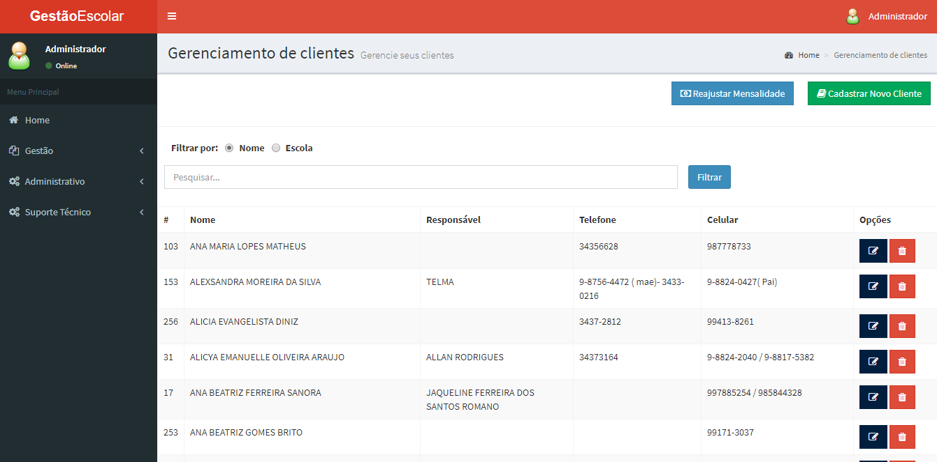

* 1. – A tela principal do módulo de gerenciamento de clientes lista em uma tabela todos os clientes cadastrados no sistema, onde a coluna “#” exibe o id do cliente, a coluna “Nome” lista o nome do cliente-aluno, a coluna “Responsável” caso o aluno seja menor de idade é exibido o nome do responsável daquele aluno, a coluna “Telefone” exibe o telefone fixo daquele cliente-aluno, a coluna “Celular” exibe o telefone celular daquele cliente-aluno, a coluna “opções” exibe as opções daquele cadastro. Na tela principal também tem a funcionalidade de Filtrar pelo nome do aluno ou pela escola, onde o usuário poderá digitar sua busca e o sistema ira retornar a informação cadastrada no banco referente a sua solicitação.
  2. – O botão  redireciona o usuário para edição do cadastro do cliente-aluno.
  3. – O botão realiza a exclusão lógica do registro.
  4. – O botão “Reajustar Mensalidade” redireciona o usuário para o módulo de reajuste de mensalidade.
  5. – O botão “Cadastrar Novo Cliente” redireciona o usuário para o formulário de cadastro de clientes.

1. – Protótipo da tela de reajuste de mensalidade

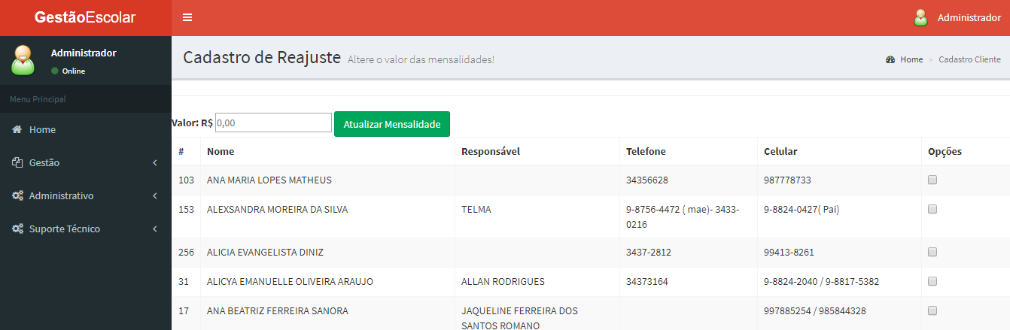

* 1. – A tela de reajuste mensalidade exibe todos os clientes cadastrados com as mesmas informações citadas no 1.1.
  2. – Na coluna opções o usuário poderá selecionar quais clientes sofrerão o reajuste da mensalidade.
  3. – No campo de texto “Valor” o usuário poderá informar o valor em reais que será o acréscimo.
  4. - O botão “Atualizar Mensalidade” ele acrescenta ao valor da mensalidade do cliente o valor que foi informado no campo de texto anterior e atualiza os registros.

1. – Protótipo da tela de cadastro de clientes

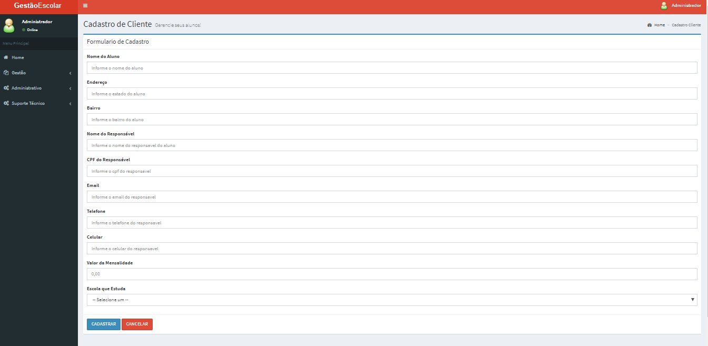

* 1. – Na tela de cadastro de clientes o usuário deverá informar com obrigatoriedade todos os campos a seguir, nome do aluno, endereço, bairro, email, telefone, celular, valor da mensalidade em reais, escola que estuda, os campos responsável e cpf do responsável deverão ser preenchidos caso o usuário seja menor de idade.
  2. – O botão “Cadastrar” valida os campos do formulário, caso estejam conformes salva o registro e redireciona o usuário para tela de principal do gerenciamento de clientes.
  3. – O botão “Cancelar” redireciona o usuário para tela principal do gerenciamento de clientes.